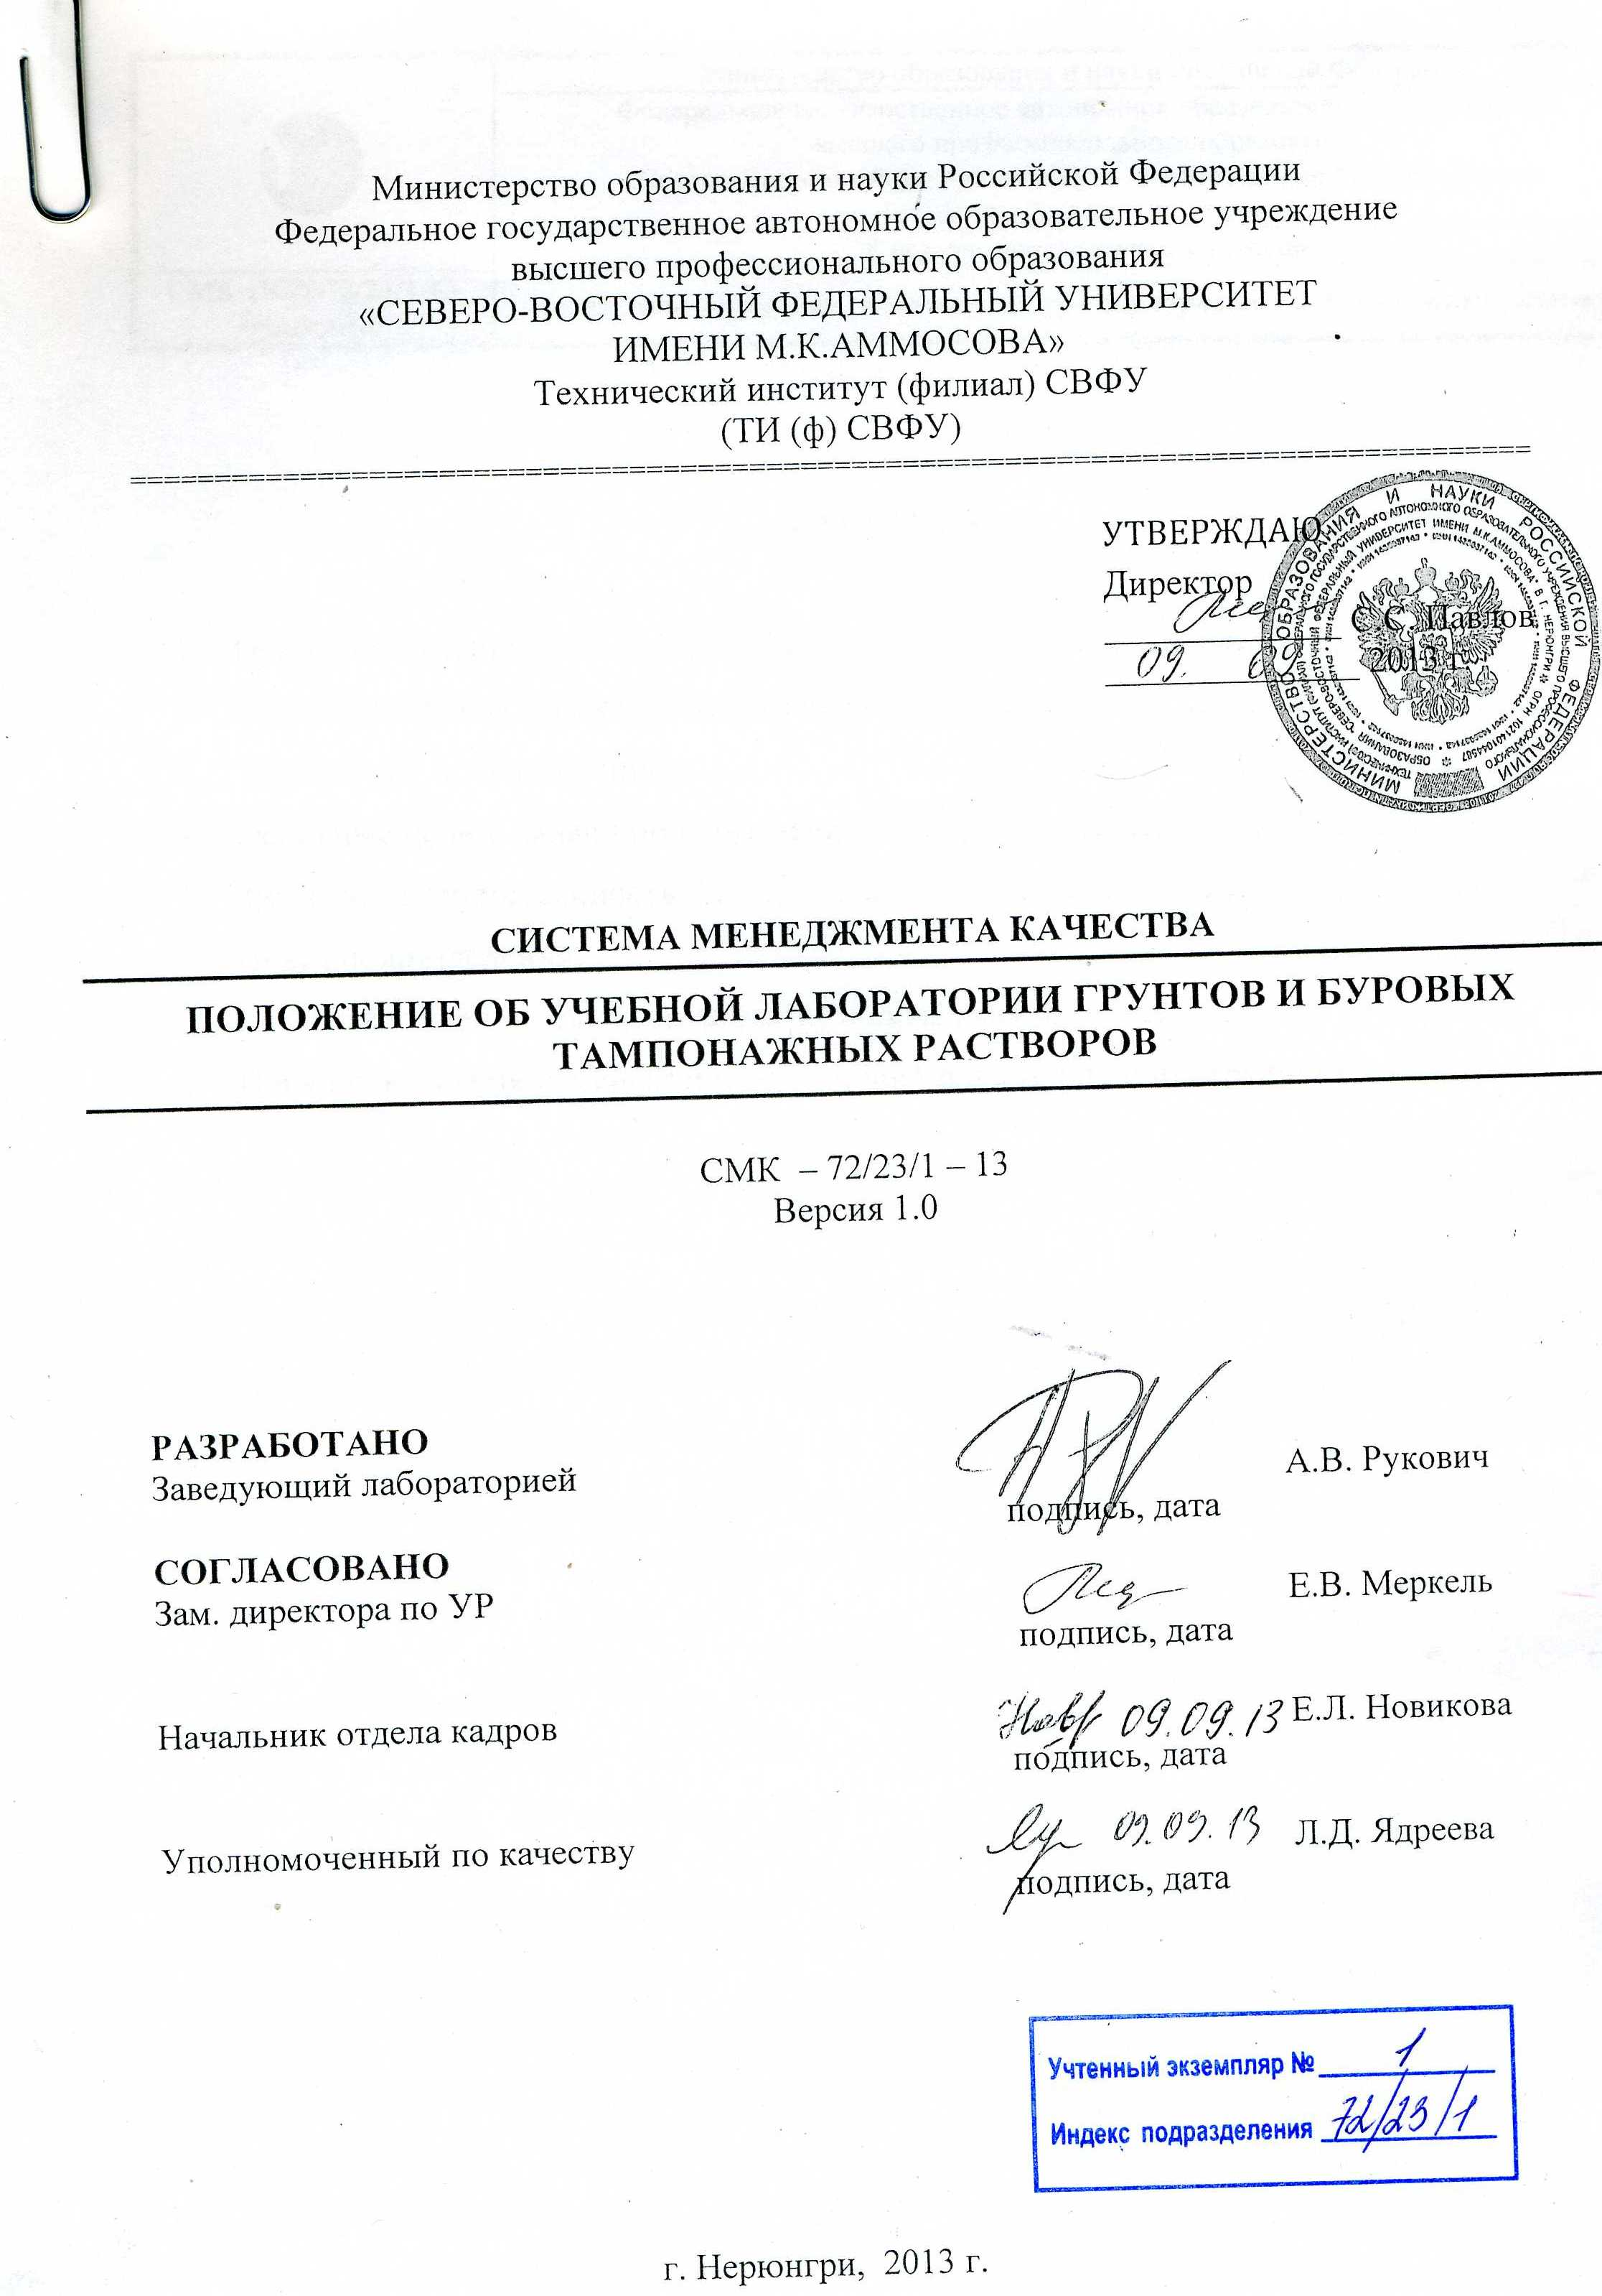

Содержание

1. | Общие положения………………………………………………………………………. | 3
2. | Организационная структура подразделения…………………………………………... | 3
3. | Управление подразделением…………………………………………………………… | 4
4. | Основные цели и задачи подразделения………………………………………………. | 4
5. | Функции и ответственность……………………………………………………………. | 5
6. | Права подразделения……………………………………………………………………. | 7
7. | Взаимоотношения (служебные связи) подразделения……………………………….. | 7
8. | Порядок внесения изменений и дополнений в настоящую инструкцию……………. | 8

1. Общие положения

1.1. Наименование подразделения:
- полное – учебная лаборатория грунтов и буровых и тампонажных растворов Технического института (филиала) федерального государственного автономного образовательного учреждения высшего профессионального образования «Северо-Восточный федеральный университет имени М.К. Аммосова» в г. Нерюнгри;
- сокращенное – нет
Юридический адрес: ул. Кравченко, 16, Учебно-административный корпус ТИ (ф) СВФУ, г. Нерюнгри, Республика Саха (Якутия);
Фактический адрес:
1.2. ул. Кравченко, 16, Учебно-административный корпус ТИ (ф) СВФУ, г. Нерюнгри, Республика Саха (Якутия);
Учебная лаборатория буровых и тампонажных растворов ТИ (ф) СВФУ является структурным подразделением ТИ (ф) СВФУ.
1.3. В своей работе лаборатория руководствуется законодательством Российской Федерации, указаниями вышестоящих организаций, руководства учреждения, правилами и другими нормативно-методическими документами Российской Федерации, в области образования и науки, Ростехнадзора и СНиП, Уставом СВФУ, а также настоящим Положением.
1.4. Лаборатория осуществляет свою деятельность во взаимодействии с другими службами и структурными подразделениями университета, а также в пределах своей компетенции со сторонними организациями и физическими лицами.

2. Организационная структура подразделения

2.1. Штатное расписание лаборатории формируется согласно установленному порядку.
2.2. Лаборатория учреждения создается как самостоятельное подразделение, возглавляемое заведующим лабораторией, либо его функции возлагаются на лицо, ответственное за руководство лабораторией.
В лаборатории предусматриваются следующие должности:
- ведущий инженер по наладке спецоборудования – 1 ед;
- старший лаборант – 1 ед.
2.3. Обязанности осуществляется зав. лабораторией в соответствии с настоящим Положением и должностной инструкцией.

3. Управление подразделением

3.1. Лаборатория подчиняется зам. директора по НИР и руководителю института.
3.2. На время отсутствия зав. лабораторией обязанности исполняет лицо, назначенное приказом директора по представлению зам. директора по НИР.

4. Основные цели и задачи подразделения

4.1. Основными целями и задачами лаборатории являются:
4.1.1. Обеспечение учебного и научного процессов, используя формы, методы, средства обучения из отечественного и зарубежного опыта, IT-технологий, по профилю лаборатории.
4.1.2. Исследования в области разработки нетрадиционных технологий освоения угольных месторождений Севера, а также выполнение научно-исследовательских работ по госбюджетной и хоздоговорной тематике.
4.1.3. Проведение учебных занятий по таким дисциплинам как «Термодинамика» «Теплотехника» в соответствии с учебными программами.
4.1.4. Приобщению студентов к научно-исследовательской и научно-практической деятельности.
5. Функции и ответственность

5.1. В соответствии с возложенными на неё задачами архив осуществляет следующие функции:
5.1.1. Организовывать работу по созданию научно-методического обеспечения учебного процесса, по применению современных IT-технологий в основной деятельности.
5.1.2. Проводить опытно-экспериментальные работы с использованием материально-технической базы лаборатории.
5.1.3. Оказывать методическую помощь в организации научно-исследовательской работы преподавателей ТИ (ф) СВФУ и апробации результатов в учебном процессе.
5.1.4. Оказывать помощь профессорско-преподавательскому составу в проведении занятий и консультаций, самостоятельной работы студентов.
5.1.5. Участвовать в организации научно-исследовательской работы преподавателей и студентов.
5.1.6. Соблюдать правила техники безопасности, охраны труда, противопожарной безопасности (ведение журнала).
5.1.7. Регистрировать учет занятий и посещений.
5.1.8. Осуществлять контроль материального состояния лаборатории, сохранности оборудования.
5.1.9. Участвовать в проведении конференций, семинаров, симпозиумов и других мероприятий, проводимых ТИ (ф) СВФУ.
5.1.10. Участвовать в организации конкурсов по научно-исследовательской работе студентов, аспирантов, соискателей и преподавателей.
5.1.11. Проводить анализ своей деятельности при подготовке к очередной проверке деятельности ТИ (ф) СВФУ со стороны федеральных служб и контролирующих органов в сфере образования и науки.
5.1.12. Осуществлять интеграционную связь с другими подразделениями ТИ (ф) СВФУ.
5.1.13. Участвовать в реализации договоров, заключенных ТИ (ф) СВФУ с учебными заведениями, учебными центрами, научно-исследовательскими организациями и предприятиями.
5.1.14. Совместно с профсоюзной организацией принимать меры по созданию необходимых условий труда, быта и отдыха преподавателей, работников и обучающихся.
5.1.15. При содействии руководства ТИ (ф) СВФУ проводить работу по модернизации и укреплению своей материально-технической базы, обновлению учебно-лабораторного оборудования.
5.2. Ответственность:
5.2.1. Заведующий лабораторией несет ответственность за выполнение возложенных на лабораторию задач и функций:
- за неисполнение или ненадлежащее исполнение своих обязанностей, предусмотренных настоящей инструкцией, – в соответствии с действующим трудовым законодательством;
- за правонарушения, совершенные в период осуществления своей деятельности, – в соответствии с действующим гражданским, административным и уголовным законодательством;
- за причинение материального ущерба, – в соответствии с действующим законодательством;

Таблица 1
Матрица ответственности
№ п/п | Вид деятельности, функция в рамках вида деятельности | Структурные единицы
№ п/п | Вид деятельности, функция в рамках вида деятельности | Заместитель директора по научно-исследовательской работе | Заведующий  лабораторией | Ведущий инженер  по наладке оборудования
1.1 | Организовывать работу по созданию научно-методического обеспечения учебного процесса, по применению современных IT-технологий в основной деятельности | Р | Р/ИО | ИО/У
1.2 | Проводить опытно-экспериментальные работы с использованием материально-технической базы лаборатории |  | Р/ИО | ИО/У
1.3 | Оказывать методическую помощь в организации научно-исследовательской работы преподавателей ТИ (ф) СВФУ и апробации результатов в учебном процессе |  | Р/ИО
1.4 | Оказывать помощь профессорско-преподавательскому составу в проведении занятий и консультаций, самостоятельной работы студентов |  | Р/ИО
1.5 | Участвовать в организации научно-исследовательской работы преподавателей и студентов |  | Р/ИО
1.6 | Соблюдать правила техники безопасности, охраны труда, противопожарной безопасности (ведение журнала) |  | Р/ИО | ИО/У
1.7 | Регистрировать учет занятий и посещений |  |  | ИО/У
1.8 | Осуществлять контроль материального состояния лаборатории, сохранности оборудования |  |  | ИО/У
1.9 | Участвовать в проведении конференций, семинаров, симпозиумов и других мероприятий, проводимых ТИ (ф) СВФУ |  | Р/ИО
1.10 | Участвовать в организации конкурсов по научно-исследовательской работе студентов, аспирантов, соискателей и преподавателей |  | Р/ИО
1.11 | Проводить анализ своей деятельности при подготовке к очередной проверке деятельности ТИ (ф) СВФУ со стороны федеральных служб и контролирующих органов в сфере образования и науки | Р | Р/ИО | ИО/У
1.12 | Осуществлять интеграционную связь с другими подразделениями ТИ (ф) СВФУ | Р | Р/ИО
1.13 | Участвовать в реализации договоров, заключенных ТИ (ф) СВФУ с учебными заведениями, учебными центрами, научно-исследовательскими организациями и предприятиями | Р | Р/ИО | ИО/У
1.14 | Совместно с профсоюзной организацией принимать меры по созданию необходимых условий труда, быта и отдыха преподавателей, работников и обучающихся | Р
1.15 | При содействии руководства ТИ (ф) СВФУ проводить работу по модернизации и укреплению своей материально-технической базы, обновлению учебно-лабораторного оборудования | Р | Р/ИО | ИО/У
Примечание. В таблице использованы следующие условные обозначения:
Р – руководство – руководитель процесса несет ответственность за осуществление текущего планирования, ресурсного обеспечения, принятия решений и реализацию функций структурного подразделения и деятельность его сотрудников;
ИО – исполнение и ответственность – непосредственный исполнитель, в должностные обязанности которого входит исполнение данной функции, либо назначаемый руководителем структурного подразделения сотрудник, и ответственный за реализацию возложенной функции;
У – участие – участник процесса, выполняющий некоторую часть работ по реализации функции и назначаемый руководителем структурного подразделения;
СУ – согласование и участие – сотрудник структурного подразделения (может быть смежных структурных подразделений), в должностные обязанности которого входит согласование действий по реализации функции, и выполняющий некоторую часть работ.
5.3. Лаборатория осуществляет свою деятельность по утвержденным вышестоящим руководством годовым планам; предоставляет текущую и отчетную документации в письменном виде, при необходимости – заслушивание перед руководством. Последовательность, виды и сроки выполнения работ, формы документов, характеризующих деятельность лаборатории, представлены в таблице 2.
Таблица 2
Календарная матрица работ
Виды / формы работ | Должность ответственного | Форма | январь | февраль | март | апрель | май | июнь | июль | август | сентябрь | октябрь | ноябрь | декабрь
План научно-исследовательских и научно-организационных работ лаборатории | Заведующий лабораторией | В письменной форме | ×
Участие в конкурсах, грантах, научно-технических программам по профилю лаборатории | Заведующий лабораторией | В письменной форме | × | × | × | × | × | × | × | × | × | × | × | ×
Проведение научно-исследовательских работ в соответствии с утвержденным планом работ лаборатории, в т.ч. по грантам (при наличии) | Заведующий  лабораторией, ведущий инженер по наладке оборудования | - | × | × | × | × | × | × | × | × | × | × | × | ×
Публикация научных статей по результатам, полученным в ходе выполнения научно-исследовательских работ в лаборатории | Заведующий лабораторией | В письменной форме | × | × | × | × | × | × | × | × | × | × | × | ×
Участие в конференциях различного уровня с докладами по профилю лаборатории | Заведующий лабораторией | В письменной форме | × | × | × | × | × | × | × | × | × | × | × | ×
Отчет на НТС о результатах работы лаборатории за прошлый год | Заведующий лабораторией | В устной форме |  |  | ×
Годовой отчет по научно-исследовательской деятельности лаборатории | Заведующий лабораторией | В письменной форме |  |  |  |  |  |  |  |  |  |  |  | ×

6. Права подразделения
Для выполнения возложенных задач и функций лаборатория имеет право:
6.1. Участвовать в обсуждении и решении важнейших вопросов деятельности лаборатории. Выносить руководству ТИ (ф) СВФУ предложения о совершенствовании деятельности лаборатории.
6.2. Пользоваться в установленном коллективным договором информационными фондами ТИ (ф) СВФУ, услугами учебных, научных, социально-бытовых, лечебных и других подразделений института, а также материальными ресурсами, имеющимися в институте, необходимыми для обеспечения деятельности лаборатории.
6.3. Запрашивать от структурных подразделений ТИ (ф) СВФУ сведения, необходимые для работы лаборатории, с учетом обеспечения выполнения всех возложенных на лабораторию задач и функций.
6.4. Проводить работу по осуществлению разрешенной законодательством деятельности, предусмотренной Уставом ТИ (ф) СВФУ.

7. Взаимоотношения (служебные связи) подразделения

Таблица 3
Основные взаимосвязи учебной лаборатории

№ п/п | Подразделение-поставщик документа/информации | Наименование вида  деятельности/процесса | Подразделение-клиент документа/информации | Результат
Взаимосвязи со структурными подразделениями ТИ (ф) СВФУ
1 | Лаборатория Нетрадиционные технологии освоения угольных месторождений Севера | Все виды деятельности | Директорат | - вся документация, касающаяся всех видов деятельности отдела
2 | Директорат | Все виды деятельности | Лаборатория Нетрадиционные технологии освоения угольных месторождений Севера | - распоряжения директората института и ректората Университета, относящиеся к деятельности отдела.  - решения Ученого Совета института.  - решения Научно-Технического Совета института.  - другие документы организационного характера.
3 | Лаборатория Нетрадиционные технологии освоения угольных месторождений Севера | Информационный | Бухгалтерия | - табель учета рабочего времени сотрудников отдела;  - акты приема-передачи договоров.
4 | Бухгалтерия | Информационный | Лаборатория Нетрадиционные технологии освоения угольных месторождений Севера | - расчёты выручки-реализации лаборатории, поступившей в течение текущего месяца на расчетный счет и в кассу Института;  - акты выполненных работ за текущий месяц;  - расчетные листы по заработной плате сотрудников Отдела.
5 | Лаборатория Нетрадиционные технологии освоения угольных месторождений Севера | Плановый, информационный | Планово-финансовый отдел | - проекты финансирования научной и инновационной деятельности ТИ (ф) СВФУ;  - план научных командировок сотрудников лаборатории;  - текущие консультации по финансовым вопросам договорных отношений.
6 | Планово-финансовый отдел | Информационный | Лаборатория Нетрадиционные технологии освоения угольных месторождений Севера | - запросы информации в рамках деятельности лаборатории;  - информация по заключенным срочным договорам в рамках деятельности лаборатории.
7 | Лаборатория Нетрадиционные технологии освоения угольных месторождений Севера | Информационный | Отдел Технического контроля вычислительной техники и коммуникации | - заявки на ремонт компьютерной техники;  - заявки на заправку или приобретение расходных материалов для копировально-множительной техники;  - информация на сайт ТИ (ф) СВФУ по научно-исследовательской и инновационной деятельности лаборатории.
8 | Отдел Технического контроля вычислительной техники и коммуникации | Обеспечивающий | Лаборатория Нетрадиционные технологии освоения угольных месторождений Севера | - программно-техническое сопровождение и администрирование локальной сети лаборатории;  - ПК и оргтехнику для выполнения своих функций  - информационную поддержку работы лаборатории (электронная почта, сайт, Internet).
9 | Лаборатория Нетрадиционные технологии освоения угольных месторождений Севера | Обеспечивающий | Отдел снабжения | - заявки на оборудование, канцтовары, прочие малоценные товары для осуществления своей деятельности.
10 | Отдел снабжения | Обеспечивающий | Лаборатория Нетрадиционные технологии освоения угольных месторождений Севера | - материалы, необходимые для осуществления деятельности лаборатории (канцелярские товары, бумагу и пр. материалы).
11 | Лаборатория Нетрадиционные технологии освоения угольных месторождений Севера | Делопроизводство | Общий отдел | - документы для утверждения их гербовой печатью.
12 | Общий отдел | Делопроизводство | Лаборатория Нетрадиционные технологии освоения угольных месторождений Севера | - оформленные командировочные удостоверения;  - копии приказов директора ТИ (ф) СВФУ и ректора СВФУ;  - почта (внешняя и внутренняя).
13 | Лаборатория Нетрадиционные технологии освоения угольных месторождений Севера | Информационный, делопроизводство | Отдел Системы менеджмента качества | - проекты: положения лаборатории, должностных инструкций работников лаборатории;  - проект номенклатуры дел лаборатории.
14 | Отдел Системы менеджмента качества | Организационно-методический, делопроизводство | Лаборатория Нетрадиционные технологии освоения угольных месторождений Севера | - положение о лаборатории;  - должностные инструкции работников лаборатории;  - номенклатура дел лаборатории;  - методическое и консультационное сопровождение работы лаборатории в области СМК.
15 | Лаборатория Нетрадиционные технологии освоения угольных месторождений Севера | Делопроизводство | Архив ТИ (ф) СВФУ | - документы, подлежащие постоянному хранению в архиве ТИ (ф) СВФУ;  - документы, подлежащие уничтожению;  - акты на уничтожение документов.

При необходимости участия сотрудника лаборатории, привлечение зав. лабораторией осуществляется по согласованию с заместителем директора по НИР.
Разногласия, возникающие между структурными подразделениями ТИ (ф) СВФУ и лабораторией в процессе выполнения ими своих функциональных обязанностей решаются на уровне руководителей структурных подразделений. В случае отсутствия достижения компромисса спорный вопрос выносится на решение директора института.

8. Порядок внесения изменений и дополнений в настоящее Положение

8.1. Настоящее положение утверждается директором института.
8.2. По мере необходимости все изменения и дополнения данного положения вносятся в лист регистрации изменений и доводятся до сведения всех структурных подразделений. Положение считается отмененным, если введена в действие ее новая редакция.
8.3. Контроль над выполнением требований настоящего положения осуществляет зам. директора по НИР и руководитель института.
Приложение 1

Лист ознакомления
с ____________________________________________________________________
(наименование документа для ознакомления)
_______________________________________________________________________
(наименование структурного подразделения)

№  п/п | ФИО, должность | Личная  подпись | Дата | Примечания

Приложение 2

Лист учета периодических проверок

№  п/п | Дата  проверки | Ф.И.О. и должность лица,  выполнившего  периодическую проверку | Подпись лица,  выполнившего  проверку | Результаты проверки

Приложение 3

Лист регистрации изменений

Номер изменения | Номер листов |  |  | Основание для внесения изменений | Подпись | Расшифровка подписи | Дата | Дата введения изменения
Номер изменения | замененных | новых | аннулированных

